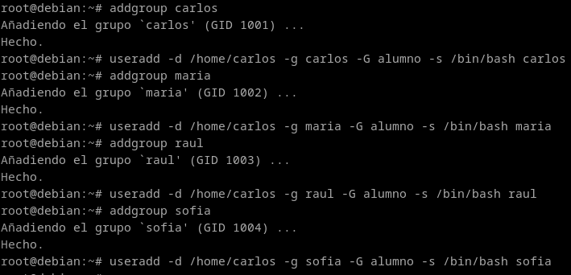**1. Creación de usuarios locais:**

**2. Creación de grupos de seguridade:**

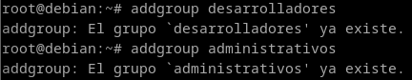

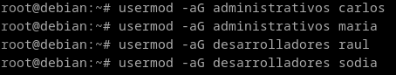

**3. Creación de directorios e permisos:**



1. 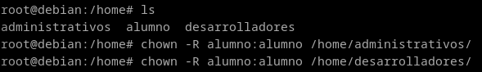
2. 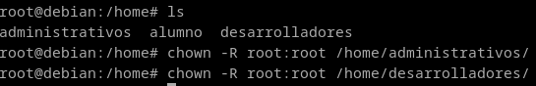
3. 
4. 
5. 
6. 
7. 
8. 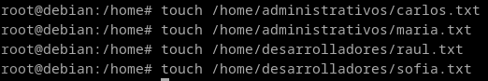
9. 

**3. Deshabilitar usuarios:**

